Работа составлена:
Жижилевой Татьяной Геннадьевной
учителем начальных классов
1 квалификационной категории
МОБУ «Гимназия № 3» г.Кудымкара
Мастер-класс
Тема: «Использование технологий смыслового чтения на уроках в начальной школе»(интеллект-карта)
Цели:осмыслить возможности использования технологии смыслового чтения в организации активной и эффективной деятельности в учебном процессе.
Задачи:
• актуализировать и обобщить имеющиеся у участников знания по данному вопросу;
• -представить опыт использования некоторых приёмов смыслового чтения;
• -обсудить особенности реализации технологии на разных предметах и мотивировать педагогов к повышению своей профессиональной компетентности.
Формы работы:групповая.
Методы (приемы) работы: осмысление, эвристическая беседа (развивает умение работать с источником информации), рефлексия.
Практическая значимость: использование приёмов и стратегий смыслового чтения дают возможность эффективно построить учебный процесс, повысить мотивацию обучающихся, активизировать мыслительную деятельность.
Ожидаемые результаты: вспомнить приемы смыслового чтения;
уметь осуществлять отбор наиболее приемлемых приёмов для формирования навыков критического мышления у учащихся по предмету.
Целевая аудитория: учителя.
Материалы и оборудование, подготовка к занятию: презентация, картинки с изображением эпизодов рассказа, текст рассказа «Три котёнка», листы А4
Ход проведения:
Здравствуйте, уважаемые коллеги! Не сомневаюсь, что наша работа будет продуктивной и, надеюсь, полезной. Повернитесь, пожалуйста, к своему соседу, теперь я прошу назвать добрые слова своему соседу. Приятно, правда, слышать добрые и хорошие слова. Надеюсь, и мы с вами по окончании этого мастер-класса останемся в позитивном настрое.2 мин
Уважаемые коллеги! Как Вы думаете, что влияет на успеваемость ученика? (ответы коллег)1 мин
Ученые установили, что на успеваемость ученика влияет около 200 факторов. Фактор №1 – это навык чтения, который гораздо сильнее влияет на успеваемость, чем все вместе взятые остальные факторы.
Без чтения – нет учения. Перед учителем стоит задача эффективного использования различных приемов для развития навыков чтения на уроках. А особенно смыслового чтения.
Что такое смысловое чтение?2 мин
Смысловое чтение – это такое качество чтения, при котором достигается понимание информационной, смысловой и идейной сторон произведения.
Смысловое чтение является метапредметным результатом освоения образовательной программы основного общего образования, а также является универсальным учебным действием.
- Для чего нужно смысловое чтение? 1 мин
Обобщение ответов:
Цель смыслового чтения - максимально точно и полно понять содержание текста, уловить все детали и практически осмыслить извлеченную информацию. Когда ребенок владеет смысловым чтением, то у него развивается устная речь и, как следующая важная ступень развития, речь письменная.
Задачей является: научить современных школьников вдумчиво читать, извлекать из прочитанного нужную информацию, соотносить ее с имеющимися знаниями, интерпретировать и оценивать.
Как вы уже догадались, мой мастер-класс связан со смысловым чтением. Тема «Использование технологий смыслового чтения на уроках в начальной школе»(прием интеллект-карта»).
Сейчас осмысленное чтение является проблемой для учащихся. Дети не любят читать и не вникают в смысл прочитанного.Одним из решений этой проблемы является организация систематической работы на каждом уроке и дома.
Технология смыслового чтения включает в себя 3 этапа:
• работу с текстом до чтения;
Используют такие приёмы, как: «Мозговой штурм», «Прогнозирование по названию, по картинкам»
• работу с текстом во время чтения;
Используют такие приёмы, как: «Чтение с остановками», «Чтение с вопросами»
• работу с текстом после чтения.
Используют такие приёмы, как: «Проверочный лист», «Интеллект-карта», «Тонкие и толстые вопросы», «Синквейн»
Во всех этапах есть множество приёмов, но сегодня я хотела бы рассмотреть приём работы после чтения.
«Интеллект-карта».
Это способ графической организации материала, позволяющий сделать наглядными те мыслительные процессы, которые происходят при погружении в ту или иную тему. Последовательность действий проста и логична:
Шаг 1: Определение ключевого понятия, темы.
Шаг 2: Знакомство с понятиями изучаемой темы, которые должны быть включены в заполнение интеллект-карты.
Шаг 3: Определения количества секторов в соотнесении с понятиями первого уровня.
Шаг 4: Наполнение первого сектора содержанием I; II; III порядка по плану изучаемой темы.
В итоге получается структура, которая графически отображает наши размышления, определяет информационное поле данной темы.
Рисование интеллект-карты - необычный вид деятельности, почти игровой, но это эффективный способ работы с информацией, причем универсальный: составлять интеллект-карты можно по самым разным темам, на уроках введения темы, закрепления, обобщения полученных знаний.
-Коллеги, перед Вами листочки с коми – пермяцкой сказкой «Лиса и зайчата». Ознакомьтесь, пожалуйста.
Лиса и зайчата.
«Посадили зайчата две репки – каждому по репке. День и ночь за ними ухаживают. Неделя прошла – выросли репки с солонку, бока солнцу подставили: грей, солнышко, крась наши бока.
Пошли зайчата к мудрой мышке, спрашивают, не пора ли репу убирать.
- Рановато еще, - отвечает мышка. – Как будут с тарелку, ко мне приходите.
Опять день и ночь зайчата за репками ухаживают: полют да поливают. Ботву пощипывают да тем и питаются.
Еще неделя прошла. Выросли репки с тарелку, бока совсем желтые.
Позвали зайчата мудрую мышку. Прибежала мышка на огород, сказала:
- Вот теперь и убирать можно. Только одну репку оставьте для меня – за труды.
И жаль сереньким, да что поделаешь! Одну репку отдали мышке, а свою домой потащили. Ботву на сарай, репку – в погребок. И думают: как бы поровну разделить? Да вот беда: никак не придумают.
- Пойдём к мышке, - говорит один. – У неё спросим, как поровну разделить.
- Нет, - отвечает другой. – Она нас обманет. Пойдём по дороге: кого встретим, у того и спросим.
Идут по дороге, навстречу им муравей. Попросили:
- Муравей-муравеюшко, помоги нам, сереньким. Вырастили мы репку, большую и крепкую, а разделить поровну не знаем как.
Муравей отвечает:
- Возьмите репку, садитесь один с одного, другой – с другого бока и грызите себе помаленьку.
Не понравился зайчатам совет муравья, отправились дальше. Повстречали белку – летягу. Говорят ей:
- Белочка-белочка, помоги нам репку разделить!
Белка в ответ:
- Начните один с хвоста, другой – со спинки да и грызите, кто сколько сможет.
Не понравился сереньким и этот совет, отправились дальше. Бежит им навстречу лиса – всему лесу краса. Зайчата и спрашивают:
- Лиса-лисонька, научи нас, как репку поровну разделить.
- А где ваша репка?
- Ботва на сарае, а репка в погребе.
- Пошли, научу.
Обрадовались зайчата: прыг-скок, прыг-скок – поскакали домой. А лиса сзади идёт, хвостом дорогу метёт.
Пошли к погребу, вынесли зайчата репку и говорят:
- Дели, лиса!
Взяла лиса репку да как хватит её о пень – репка надвое разделилась.
- Вот, - говорит, - и готово!
А серенькие недовольны:
- Не поровну разделила. Эта половинка побольше.
- Ах, больше? – засмеялась лиса. – Сейчас одинаково будет, - и откусила от той половинки, которая показалась зайчатам побольше.
Только серенькие опять недовольны:
- Теперь та больше!
Откусила лиса и от другой половинки, а зайчишки пищат:
- Теперь эта больше!
Лиса откусывала, откусывала и до того дооткусывала – от репки ничего не осталось. Наелась лиса, облизнулась и скрылась в кустах.
Только серенькие свою репку и видели.
У Вас на столе картинки с фрагментами рассказа и все необходимые принадлежности для создания интеллект-карты. (Приложение 1)
-Для определения главной темы нашей интеллект-карты, давайте вспомним как называется сказка, с которой мы познакомились?
Для удобства расположения, лист ватмана лучше положить вертикально.
- Кто главные герои произведения?
- Что решили сделать зайчата?
- У кого они спрашивали совета?
- Что сделала мышка?
- У кого решили спросить зайчата, как разделить репку поровну?
- Что посоветовал муравей?
- Что посоветовала белка-летяга?
- Как разделила репку лиса?
- Чем закончилась сказка?
- Какими были зайчата? (глупые)
- Вы все молодцы! Мы вспомнили все события рассказа. А теперь покажите результат, что у вас получилось.
Этот приём занимает немного времени, но интересен детям. Каждый старается внести свой вклад в восстановление связей в рассказе. «Интеллект-карта» помогает детям до конца осмыслить прочитанное и запомнить произведение.
Итак, правильно сформированные навыки чтения – мощный инструмент дальнейшего саморазвития личности. Подобная работа с текстом не только растит читателя, но имеет и развивающий эффект. Формируется познавательный интерес, развивается речь, улучшается запоминание материала, активизируется воображение, появляется внимание к слову, умение сопоставлять факты и делать умозаключения. Технология смыслового чтения позволяет вырабатывать правильный тип читательской деятельности, что поможет думающему ребенку стать думающим читателем.
Рефлексия.
И в завершении моего мастер-класса давайте подведем итог.
Уважаемые коллеги, перед вами картинки: (Приложение 2)
- мясорубка – информацию нужно осмыслить;
- корзина – информация не полезна;
- чемодан – было полезно;
- рупор – расскажу коллегам.

Спасибо за внимание!

Приложение 1
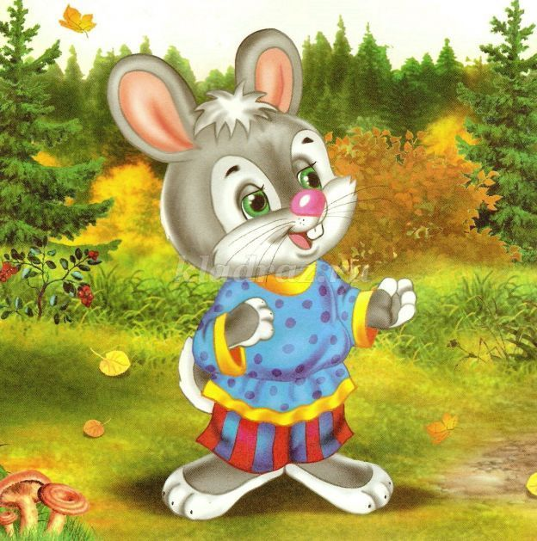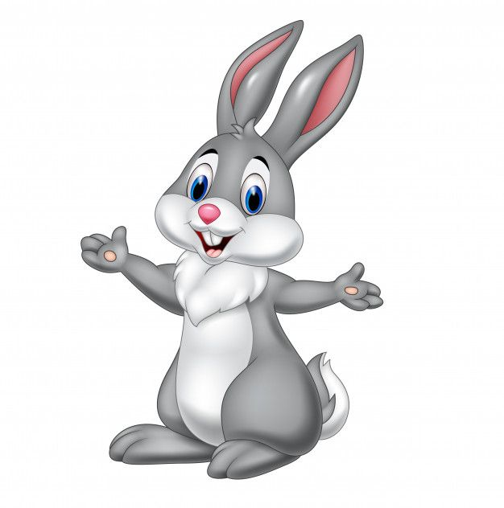
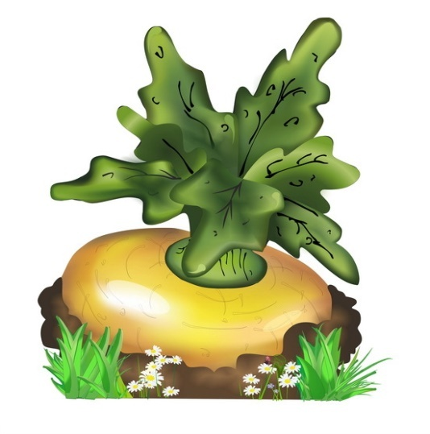
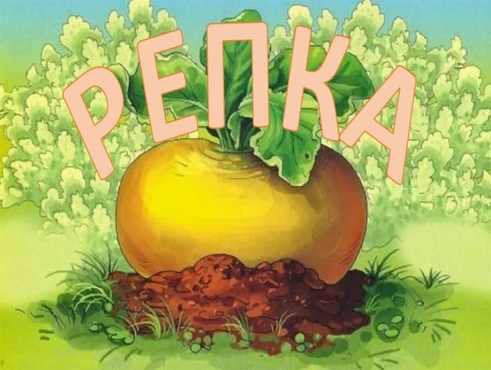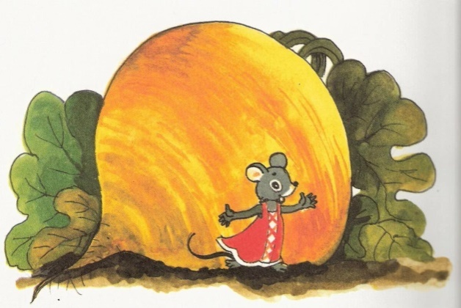
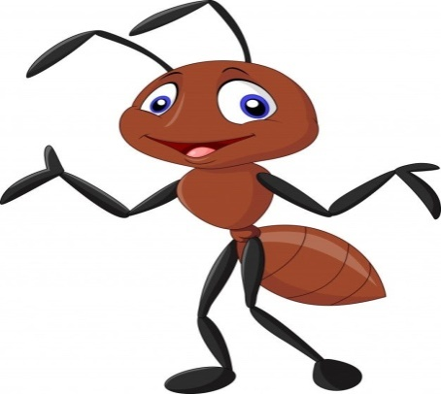

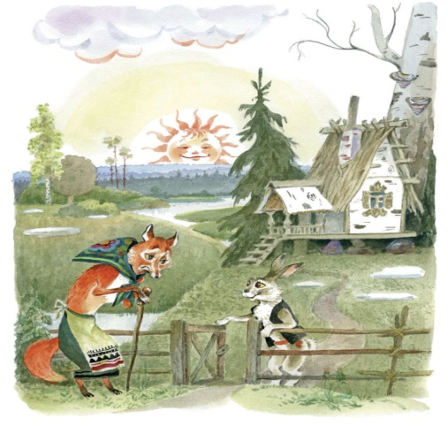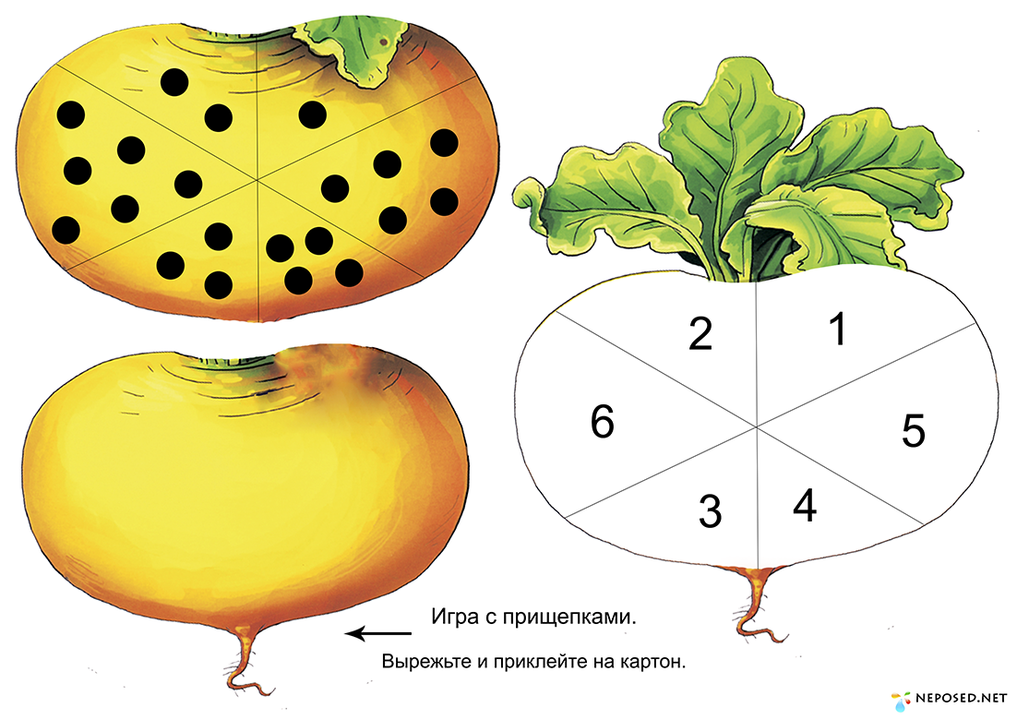

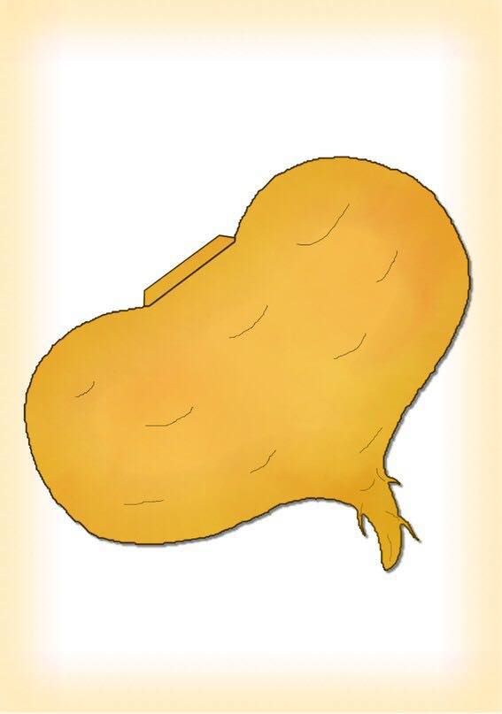
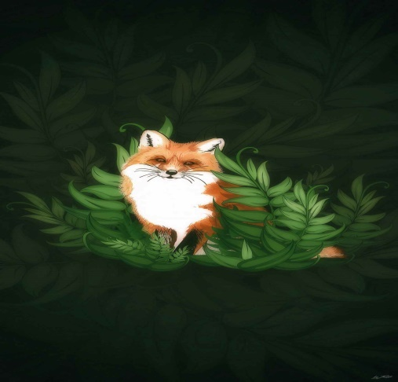

Приложение 2
